SPEKULATION MIT KULTURGÜTERNWie die „Maske der Winde“ für immer verloren ging
:
- VON BRIGITTA HAUSER-SCHÄUBLIN
- -AKTUALISIERT AM -10:23
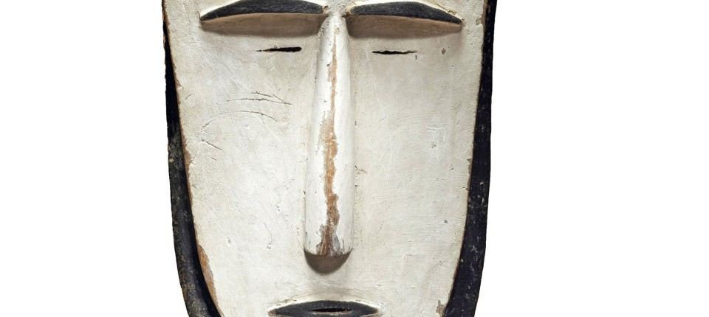
Bildbeschreibung einblenden

Aus sechzig Mark werden 9,2 Millionen Euro: Wie eine Maske aus Mikronesien in den Strudel des Kunsthandels geriet und der Öffentlichkeit entzogen wurde. Ein Gastbeitrag.
- MERKEN
- 14
- 5

6 Min.
Es war ein Weltrekord: Bei 9,17 Millionen Euro erging im Sommer vergangenen Jahres bei Christie’s in Paris der Zuschlag an einen anonymen Bieter. Während der Versteigerung einer Privatsammlung wechselte eine knapp siebzig Zentimeter hohe Holzmaske aus Mikronesien zum höchsten Preis, der je für ein ozeanisches Artefakt erzielt worden war, den Besitzer. Der Schätzwert von 500.000 bis 700.000 Euro für das Objekt von beherrscht-strenger, nur leicht konvexer Form mit spartanischer Bemalung war um das fast Fünfzehnfache übertroffen worden.
Bei Auktionen ist Diskretion Ehrensache. In Paris hatten Bieter aus achtzehn Ländern um die besten Exponate gewetteifert. Die meisten blieben unsichtbar für die Öffentlichkeit; sie waren telefonisch oder online zugeschaltet. In welches Land, in wessen Sammlung, Bankschließfach oder Zollfreilager die Holzmaske kam, wurde nicht publik. Durch den anonymisierten Kunsthandel ist einmal mehr ein singuläres außereuropäisches Kulturdokument, das die Qualität eines Weltkulturerbes hat, der Öffentlichkeit entzogen worden.
Hundert Jahre befand die Maske sich im Besitz des Völkerkundemuseums Dresden, bevor sie 1975 auf den Kunstmarkt gestoßen wurde. Bei den exorbitanten Preissteigerungen, die dort stattfinden, ist kein Museum in der Lage, ein solches Objekt auf einer Auktion zu erstehen. Die Weggabe war ein „point of no return“. Für die Herkunftsgesellschaften muss die Geldmacherei mit einem ehemals sakralen Kulturgut ihrer Vorfahren wie Hohn erscheinen. Sie mindestens mit der Hälfte am Gewinn partizipieren zu lassen, wäre ein Gebot der Stunde.
Die „Maske der Winde“ stammt von den Mortlock-Inseln (heute Nomoi) des Karolinen-Archipels (heute Bundesstaat Chuuk der Föderierten Staaten von Mikronesien) und zählt zu den ältesten und seltensten Artefakten der Region. Der mit einer mikronesischen Frau verheiratete und in Pohnpei (Ponape) lebende gebürtige Pole Johann Stanislaus Kubary erwarb sie 1877 noch vor der deutschen Kolonialzeit im Auftrag des Godeffroy-Museums in Hamburg, aus dem sie nach Dresden kam. Der hohe Auktionspreis, den die Tapuanu-Maske, wie sie auf Nomoi genannt wird, erzielte, hängt wesentlich damit zusammen, dass ihr Alter und ihre Authentizität verbürgt sind: durch die Herkunft aus einem für seine qualitativ hochstehende Sammlung berühmten öffentlichen Museum.
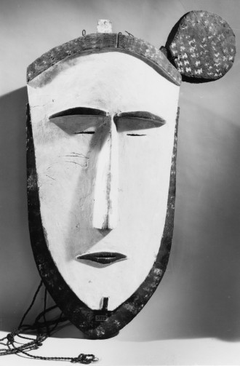
Knapp 70 Zentimeter misst die „Maske der Winde“, hier auf einer historischen Aufnahme der Staatlichen Kunstsammlung Dresden. Bild: SKD
:
In der Dresdner Sammlung war die Maske ein Unikat, keine Dublette. Es ist schwer verständlich, warum ein Museum dieses weggeben konnte, und zwar – wie in Leipzig auch – im „Tausch“ gegen in der Regel zwar zahlenmäßig mehr, jedoch weniger bedeutungsvolle Objekte. Alle Versuche, Licht in die zwischen 1974 und 1992 stattgefundenen Tauschaffären zu bringen, in die osteuropäische Museen wie das Ethnographische Museum in Budapest involviert waren, liefen ins Leere. Die Dimensionen der sowohl horizontal (geographisch) wie vertikal (bis in die höhere Verwaltung) verankerten Tausch- und Beziehungsnetzwerke, an denen offensichtlich viele Akteure partizipierten, aber nur wenige in Erscheinung traten, sind nur erahnbar. Sie lassen jedoch, wenn auch auf niedrigerem Niveau, Erinnerungen an den Fall Alexander Schalck-Golodkowski und die „Kommerzielle Koordinierung“ des DDR-Ministeriums für Außenhandel wach werden.

Um die Windgeister zu besänftigen
Provenienzforschung im Sinne einer Objektgeschichte untersucht nicht nur die Erwerbsumstände vor Ort, sondern auch den weiteren „Lebenslauf“ eines Artefakts nach dessen Verlagerung aus dem ursprünglichen Umfeld: das, was mit ihm im Museum und danach geschah, gerade wenn es sich um spektakuläre Artefakte handelt wie die „entsammelte“ Maske. Im Unterschied zu Museen schreiben privaten Eigentümern keine ethischen Richtlinien vor, wie mit einem Kulturgut umzugehen ist. Privatsammler werden kaum mit Rückforderungen konfrontiert: Der Nachweis der Provenienz ist für sie keine Pflicht. Die Anonymisierung derjenigen, die bei Auktionen bieten, dient ihrem Schutz und verhindert, den weiteren Weg eines Artefakts zu verfolgen.
Die aus dem Holz des Brotfruchtbaums geschnitzte Tapuanu-Maske, die Kubary neben zwei weiteren erwarb, führte ein kulturell eigenständiges Leben als sakraler Gegenstand mit Personencharakter. Getragen wurde sie von Männern anlässlich eines tänzerischen Ritualkampfs gegen den Wind. Stürme, schlimmstenfalls Taifune, waren für die flachen Inseln, auf denen die Menschen lebten, eine tödliche Bedrohung. Die Tapuanu-Masken sind Ausdruck des Versuchs, den Windgeist zu besänftigen. Ähnliche Masken wurden in großen Hallen, in denen Boote aufbewahrt wurden, als Abwehrgeist an den Tragpfosten des Firsts gehängt. Die näheren Umstände des Erwerbs durch Kubary sind nicht bekannt. In der Regel war die Tauschwährung europäisches Werkzeug aus Metall, einem Material, das vorkolonial in Ozeanien unbekannt war.
Der Arzt und Ethnologe Augustin Krämer, der während der Hamburger Südsee-Expedition 1910 die Mortlock-Inseln besuchte, gab acht Masken in Auftrag, die er später abholte. Sie waren nicht für den sakralen Kontext bestimmt, sondern als Waren für einen Markt. Das ist ein wichtiger Unterschied zu denen, die Kubary dreißig Jahre zuvor erworben hatte. Das Museum Godeffroy des gleichnamigen Handelsunternehmens in Hamburg bot eine der drei von Kubary beschafften Masken im November 1877 dem Königlichen Zoologischen und Anthropologisch-Ethnographischen Museum Dresden an. Der Kauf erfolgte 1879. Die Rechnung des Godeffroy-Museums belegt, dass Dresden sechzig Reichsmark für die Maske bezahlte. Bis 1975 verblieb sie im Dresdener Museum, unangetastet von den Entwicklungen im Kunsthandel. Der indische Anthropologe Arjun Appadurai hat solchen Entzug eines Gegenstandes vom Markt „Enklave“ genannt.
Der monetäre Wert steht in einem Museum nicht im Vordergrund, sondern sein dokumentarischer. Doch bedrängt der monetäre Wert von Artefakten Museen, wenn die öffentliche Finanzlage verlangt, Einnahmen zu generieren – wie dies zwischen 1920 und dem Ausbruch des Zweiten Weltkriegs in deutschen Völkerkundemuseen der Fall war. Unter dem Stichwort Dubletten wurden vermeintlich entbehrliche Objekte oder solche, von denen es scheinbar eine Serie gab, verkauft. Die Tatsache, dass es sich um handgefertigte Einzelstücke handelte, wurde übersehen. Spätestens von Ende der Sechzigerjahre an fand an größeren deutschen Völkerkundemuseen kein „Dublettenverkauf“ mehr statt.
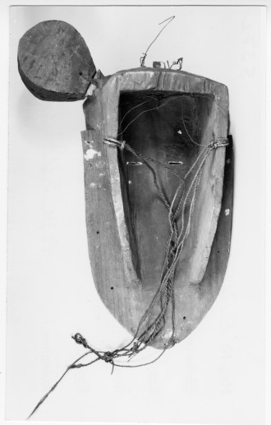
Getragen wurde die Maske bei rituellen Tänzen: Aufnahme der Rückseite. Bild: SKD
:

Die gigantischen Preise, die Kunstwerke seit einigen Jahrzehnten auf Auktionen erzielen, verstärkten die Verlockung, Museumsobjekte aus der „Enklave“ zu entlassen. 1975 wurde die Mortlock-Maske bei einem Tausch an den, wie der Ethnologe Christian Feest und der Kunsthistoriker Christian Müller-Straten inzwischen aufgezeigt haben, kriminellen Händler und Sammler, Everett Rassiga (1922 – 2003), abgegeben. Damit begann die Karriere der Maske auf dem Kunstmarkt. Genaue Daten zu Preissteigerungen bei ihrem Weg von Privatsammlung zu Privatsammlung fehlen.

In der Manier eines Doppelagenten
Rassiga, ein Amerikaner, der sich auch Rassiger nannte, um als Schweizer zu gelten, schreckte vor Plünderungen archäologischer Stätten der Azteken und Maya, Schmuggel und dem Verkauf von Fälschungen nicht zurück. Berühmte Museen in den Vereinigten Staaten, Museen in Deutschland – etwa in Berlin, Köln, Dresden, Leipzig – und anderswo erwarben von ihm Exponate, darunter Fälschungen. Schon 1973 berichtete die „New York Times“ über die Machenschaften des früheren Piloten, dem die mexikanische Bundespolizei auf den Fersen war.
Hundert Objekte vor allem aus Ozeanien, meist um 1900 oder früher gesammelt, gingen zwischen 1974 und 1992 aus dem Dresdner Museum an Rassiga, stets als „Tausch“ deklariert. In Bern war der Künstler und Sammler Serge Brignoni in Geschäften mit Museen in Ostblockländern sein Handelspartner. Mehrere Dresdner Objekte sind in den vergangenen Jahren bei internationalen Auktionen als Meisterwerke mit entsprechenden Preisen versehen aufgetaucht. Weggegeben wurde die Mortlock-Maske aus der Dresdner Sammlung mit 22 weiteren seltenen Stücken im Austausch gegen 31 überwiegend aus Neuguinea stammende Objekte der Abelam-Kultur. Diese entstanden Mitte des 20. Jahrhunderts, und es gibt Dutzende, wenn nicht Hunderte Vergleichsstücke weltweit in Museen und Privatsammlungen. Ihr monetärer Gesamtwert ist minimal im Vergleich zu dem, was die Mortlock-Maske erzielte.

Von Vermittlergebühren bei den Tauschgeschäften war offiziell nie die Rede, auszuschließen sind sie nicht. Einer Aufzeichnung des damaligen Dresdner Kustos ist zu entnehmen, dass für die Maske 10.000 Dollar oder Schweizer Franken eingesetzt wurde. Auch eine nordamerikanische Nootka-Maske verließ das Museum, die sich seit 1881 dort befunden hatte und, wie Feest darlegt, von einem Sammler über Rassiga „bestellt“ worden war. Rassiga verkaufte sie dem Sammler offensichtlich für 15.000 Dollar. Diese Maske, für die ursprünglich fünfzig französische Franc bezahlt worden waren, wechselte 1997 bei Sotheby’s für über 500.000 Dollar den Besitzer. Heute dürfte sie ähnlich hoch wie die Mortlock-Maske gehandelt werden.
MEHR ZUM THEMA
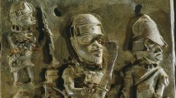

RAUBKUNST UND RÜCKGABEDieses Blut gehört dem König
:
- BRIGITTA HAUSER-SCHÄUBLIN
- 535
Veröffentlicht/Aktualisiert:
Kommentare:
,
Empfehlungen:
FRANZÖSISCHE AUKTIONSHÄUSERSzene in Montmartre
:
Das erste Halbjahr nach der Krise lief für Frankreich gut. Es gab hohe Zuschläge in einem optimistischen Auktionsmarkt.
- BETTINA WOHLFARTH
- 8
Veröffentlicht/Aktualisiert:
Empfehlungen:
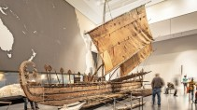
ETHNOLOGIE IM MUSEUMDie Schnelljustiz der postkolonialen Aktivisten
:
- BRIGITTA HAUSER-SCHÄUBLIN
- 617
Veröffentlicht/Aktualisiert:
Kommentare:
,
Empfehlungen:
Rassiga reiste immer wieder mit seinem Amerikaner-„Schlitten“ und Geschenken im Gepäck in der Manier eines Doppelagenten à la James Bond offenbar ungehindert über die Grenzen zwischen West- und Osteuropa. Einen Schlusspunkt dieser „Tauschaktionen“ setzte ein weiblicher Bronze-Gedenkkopf der Benin, den Rassiga 1992 für 1,5 Millionen Franken dem Museum Rietberg in Zürich anbot. Im Dresdner Völkerkundemuseum galt dieser Bronzekopf als „vermisst“ – um plötzlich in einem Magazinschrank des Museums „wiedergefunden“ zu werden. Das geschah erst, als das Rietbergmuseum gefragt hatte, ob der Verkauf im Einverständnis mit Dresden geschehe.
Der Eklat setzte Rassigas Geschäften ein Ende, doch die Geschichte blieb unter Verschluss. Mitarbeitern wurde eine Schweigepflicht auferlegt, kritische Aussagen, wie sie in Zeitungen erschienen, wurden als „Falschmeldungen“ deklariert. Dabei ist die Dokumentenlast erdrückend. Die Affäre um die Beninbronze harrt ebenso der Aufarbeitung wie die Entsammlung der Mortlock-Maske und weiterer Gegenstände. Darunter sind selbst solche – wie eine Torres-Strait-Schildpattmaske in der Fondation Beyeler in Riehen bei Basel – , die das Dresdner Museum verlassen haben, ohne dass Dokumente die bewilligte Entsammlung belegen. Die noch lebenden Zeitzeugen dieser Vorgänge sind hochbetagt. Es wäre höchste Zeit, ihr Wissen zu dokumentieren.
Die Autorin ist emeritierte Professorin für Ethnologie der Universität Göttingen.

